

**INSTITUTO POLITÉCNICO NACIONAL**

**ESCUELA SUPERIOR DE CÓMPUTO**

**ADMINISTRACIÓN DE PROYECTOS**

**3CM1**

**PROFESORA: SÁNCHEZ CRUZ VIRGINIA**

**ESTUDIO TÉCNICO**

**Equipo 12 Turno 9**

**QUINTANA RUÍZ AJITZI RICARDO 2017631261**

**VÁZQUEZ MORENO MARCOS OSWALDO 2016601777**

Tabla de contenido

Acta Constitutiva1

Logo y Slogan3

Planeación Estratégica4

Organigrama4

Macrolocalización6

Microlocalización6

Planos8

Metodología8

**Etiquetado10**

**Innovaciones12**

Póliza de garantías17

Propuesta ambiental25

Estudio financiero26

Conclusiones31

Anexo (Cuentas y Subcuentas)33

**ACTA CONSTITUTIVA**

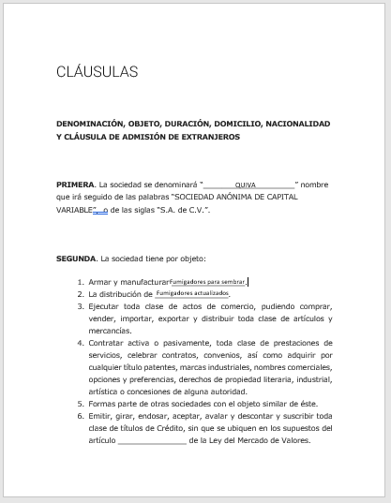

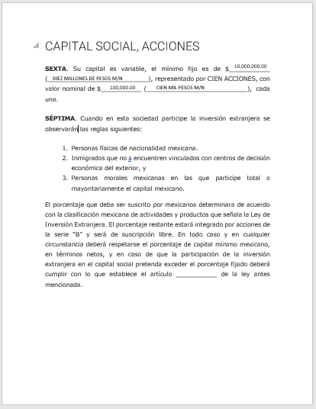

**LOGO Y SLOGAN**

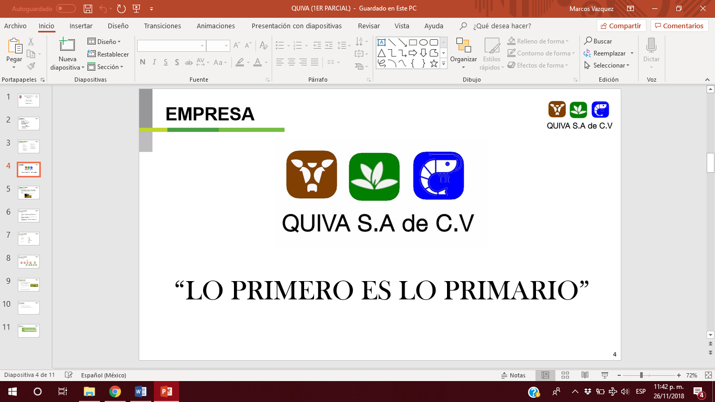

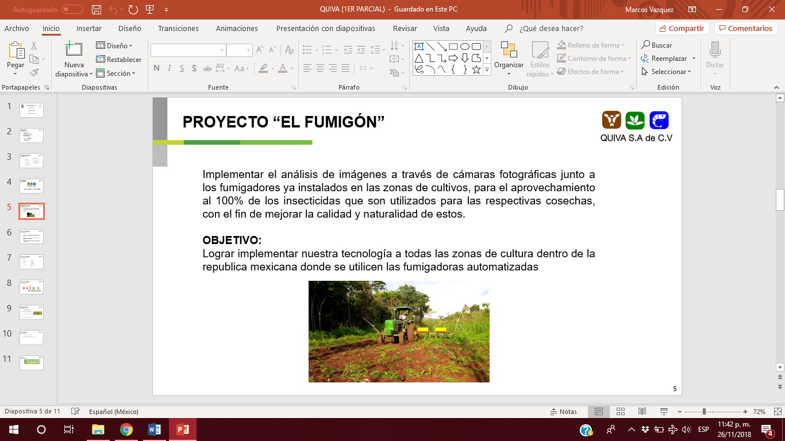

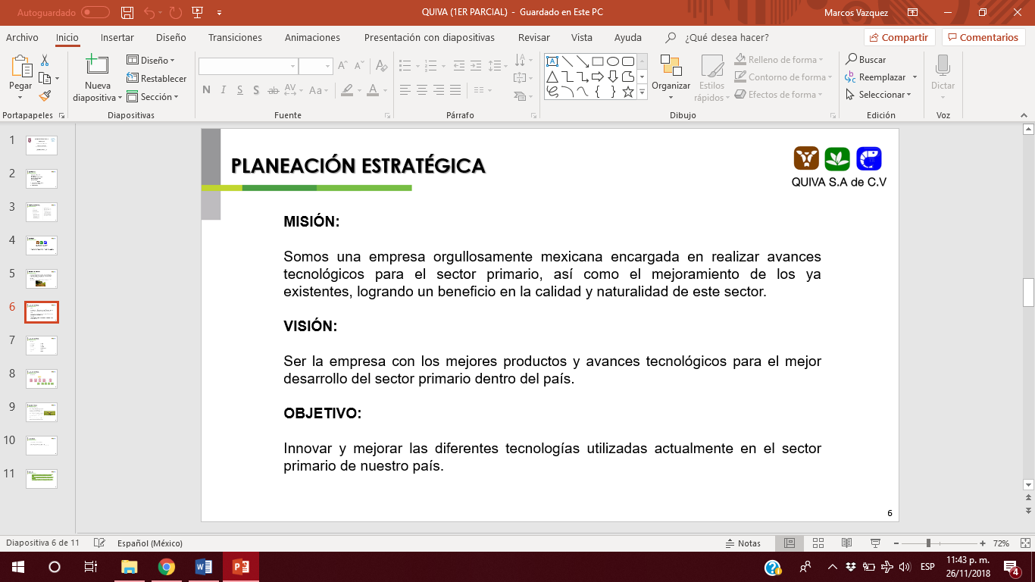

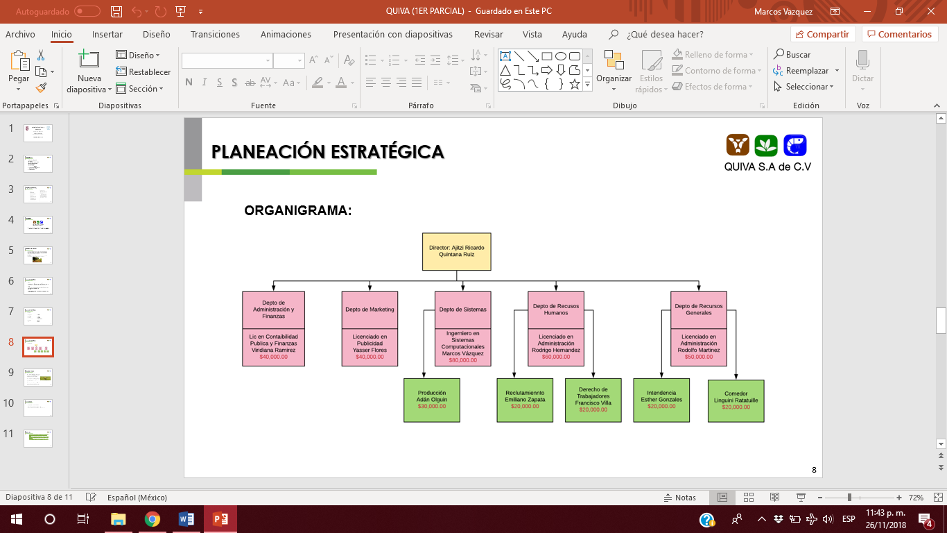

**MACROLOCALIZACIÓN**

MÉXICO, ESTADO DE MÉXICO, TEXCOCO DE MORA.

Colinda al norte con los municipios de Tepetlaoxtoc, Papalotla, San Andrés Chiautla, y Chiconcuac; al sur con Chimalhuacán, e Ixtapaluca; al oeste con Atenco; y Nezahualcóyotl; y al este con los estados de Tlaxcala y Puebla.

**MICROLOCALIZACIÓN:**

CARRETERERA LECHERIA TEXCOCO MEXICO 142 COORDENAAS (18° 30 MIN 32.23S NORTE,98° 53 MIN 35.10 S OESTE)

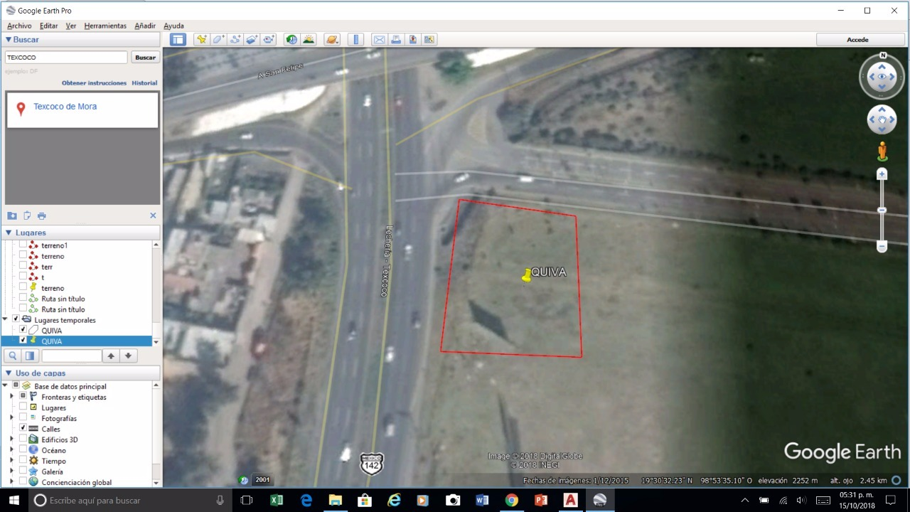

**JUSTIFICACIÓN:**

Elegimos esta localización porque en el municipio de Texcoco se destinan 18,934 hectáreas a la agricultura y 18 494 hectáreas a cultivos cíclicos. Existen huertos familiares que producen aguacate, ciruela, manzana, tejocote y pera.

En este municipio tendremos muchos clientes ya que la mayoría de los agricultores son huertos familiares y privados.

También gracias a que todas las aguas negras de la CDMX se van a Texcoco donde es tratada y utilizada para el riego; genera muchas plagas para el sector agricultor.

Por último, es importante mencionar que se usó un método gravitacional para tomar la decisión de establecer nuestra micro y macro localización en donde se encuentra ahora, dicha metodología dice lo siguiente:

**Modelos gravitacionales: distancia entre el consumidor y el punto de venta**.

Básicamente se considera a la superficie de venta de una marca como “masa” y la distancia (o tiempo de viaje) como fricción. Esto puede interpretarse -de un modo muy genérico- como que entre más grande sea el punto de venta y más corto sea el tiempo de viaje de sus clientes potenciales la atracción para acudir a este punto de venta será mayor.

La atracción de un área comercial puede compartirse, como ocurre con las plazas comerciales, o puede convertirse en una zona comercial especializada, como también sucede con algunas calles del centro de la Ciudad de México. Pero en ambos casos las variables son las mismas: el tamaño del área comparado con el tiempo necesario para llegar a ella determina el tráfico y la calidad de asistentes a esos puntos de venta.

El hecho de que existan diferentes modelos que se eligen de acuerdo con la complejidad del análisis, el tiempo disponible y el presupuesto es una señal de que, aunque los resultados no se obtienen con una precisión científica, si ofrecen argumentos sólidos para ponderar la decisión de ubicación de un punto de venta que tenga la capacidad de atraer el suficiente número de clientes para que sea rentable.

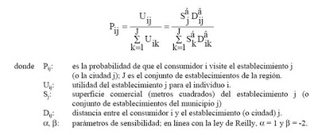

Se han calculado las probabilidades para cada tramo de calle, y se ha efectuado un rango según la probabilidad de:

Capacidad de Atracción Alta: >0.6

**PLANOS**

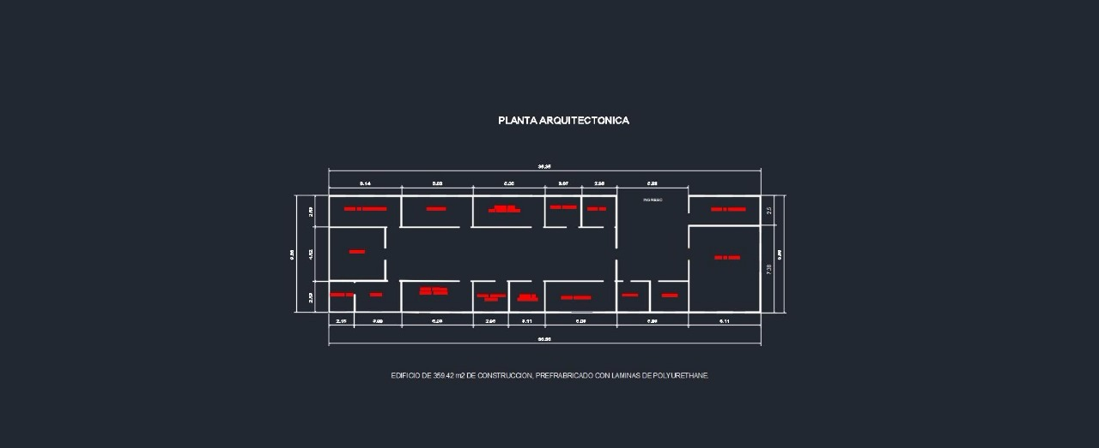

En esta distribución arquitectónica colocamos al director al centro como responsable de las demás áreas, tiene que estar ubicado en un lugar accesible y de corta distancia en relación con las otras áreas.

La caseta de vigilancia esta ubicadas en el acceso principal para tener un registro de los usuarios que ingresan diariamente.

La sala de juntas está ubicada cerca del acceso principal para que los clientes y proveedores no se involucren en el área administrativa de la compañía.

Comedor al fondo siempre cerca de la cocina y del ducto de mantenimiento.

La enfermería también céntrica, cerca de las zonas de mayor riesgo como son la cocina y el ducto de mantenimiento.

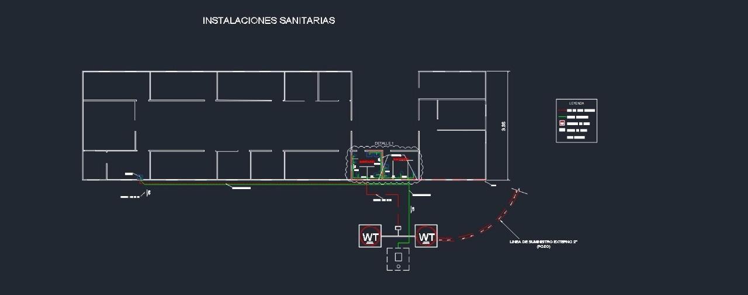

Las instalaciones sanitarias son colocadas lo más cercano posible de la vía pública para que la distancia del registro y el núcleo de instalaciones tenga una distancia lo más corto posible para así garantizar la reducción de tuberías y por lo tanto el ahorro monetario.

La cocina al tener instalaciones hidráulicas tiene que estar del mismo lado que los baños o cerca para que de este modo utilice el mismo drenaje

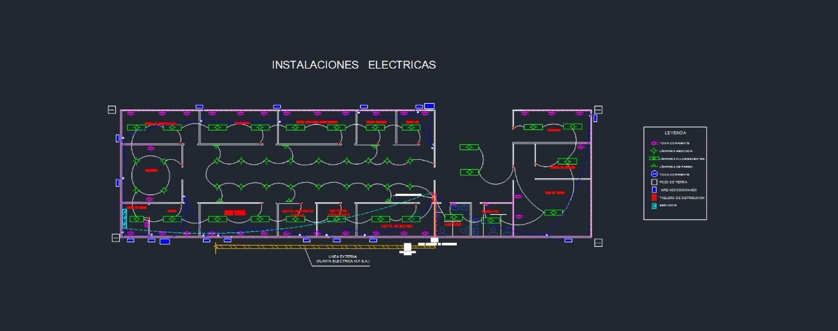

Las instalaciones eléctricas de nuestras oficinas administrativas están basadas en el reglamento de construcciones del estado de México y por lo tanto en las normas oficiales mexicanas:

Para todo tipo de industria

Áreas de trabajo en que no sea preciso apreciar detalles 100 luxes

Áreas de trabajo en que sea preciso apreciar detalles: toscos o burdos 200 luxes, medianos 300 luxes, muy finos 500 luxes

Área de almacenamiento 50 luxes

Circulaciones 100 luxes

Comedores 150 luxes

**Metodología para el desarrollo**

Tomando en cuenta el diseño y la fabricación necesaria en este proyecto, hemos decidido utilizar la metodología **CAD/CAM** la cual es una metodología que permite que la tecnología pueda descomponerse en distintas disciplinas ya que abarca el diseño gráfico, el manejo de bases de datos con diseño, es decir bases de datos basada en imágenes, control numérico de máquinas de herramientas robóticas y visión computarizada.

Remontando un poco al pasado, Históricamente los CAD comenzaron como una ingeniería tecnológica computarizada, mientras los CAM eran una tecnología semiautomática para el control de máquinas de forma numérica. Pero estas dos disciplinas se han ido mezclando gradualmente hasta conseguir una tecnología suma de las dos, de tal forma que los sistemas CAD/CAM son considerados, hoy día, como una disciplina única identificable.

En Quiva sabemos que es de suma importancia la metodología elegida y es por eso por lo que denotamos algunos puntos por los cuales se eligió a **CAD/CAM:**

* Calendarización para control numérico y control numérico computarizado.
* Control de calidad e inspección; por ejemplo, máquinas de medición por coordenadas programadas en una estación de trabajo CAD/CAM.
* Distribución de planta.
* Planificación y calendarización de proceso.

El método anterior se especifica en la siguiente tabla (tabla 1) la cual contiene el Diagrama de Gantt extendido a 4 meses de cómo se espera pueda resultar lo esperado del proyecto “El Fumigón”.

|  |  |  |  |  |  |  |  |  |  |  |  |  |  |  |  |  |  |
| --- | --- | --- | --- | --- | --- | --- | --- | --- | --- | --- | --- | --- | --- | --- | --- | --- | --- |
| **SEMANAS** | | | | | | | | | | | | | | | | | |
|  | | | | | | | | | | | | | | | | | |
|  | | **AGOSTO** | | | | **SEPTIEMBRE** | | | | **OCTUBRE** | | | | **NOVIEMBRE** | | | |
|  | | **1** | **2** | **3** | **4** | **5** | **6** | **7** | **8** | **9** | **10** | **11** | **12** | **13** | **14** | **15** | **16** |
| NO | **ACTIVIDAD** |  |  |  |  |  |  |  |  |  |  |  |  |  |  |  |  |
| 1 | Presentación del proyecto (16 ingenieros, líderes del proyecto, distribución de lugares en la oficina, mención del material a utilizar) |  |  |  |  |  |  |  |  |  |  |  |  |  |  |  |  |
| 2 | Asignación de lugares (16 ingenieros, 16 equipos de cómputo) |  |  |  |  |  |  |  |  |  |  |  |  |  |  |  |  |
| 3 | Objetivos (16 ingenieros) |  |  |  |  |  |  |  |  |  |  |  |  |  |  |  |  |
| 4 | Asignación de tareas (16 ingenieros) |  |  |  |  |  |  |  |  |  |  |  |  |  |  |  |  |
| 5 | Comienzo del Desarrollo en VHDL (3 ingenieros de ensamblaje de arquitectura, 3 equipos de cómputo) |  |  |  |  |  |  |  |  |  |  |  |  |  |  |  |  |
| 6 | Decisión de la colocación del analizador de imágenes (tractor de prueba, 2 ingenieros) |  |  |  |  |  |  |  |  |  |  |  |  |  |  |  |  |
| 7 | Desarrollo del algoritmo detector de plagas (2 ingenieros, 2 equipos de cómputo) |  |  |  |  |  |  |  |  |  |  |  |  |  |  |  |  |
| 8 | Desarrollo del algoritmo que despliega el insecticida (2 ingenieros, 2 equipios de cómputo) |  |  |  |  |  |  |  |  |  |  |  |  |  |  |  |  |
| 9 | Primera revisión (avances con los 3 ingenieros de ensamblaje, 4 ingenieros, desarrolladores de los algoritmos, 1 supervisor de software) |  |  |  |  |  |  |  |  |  |  |  |  |  |  |  |  |
| 10 | Conjunto de ambos algoritmos (4 ingenieros, 4 equipos de cómputo, supervisor de proyecto y de software) |  |  |  |  |  |  |  |  |  |  |  |  |  |  |  |  |
| 11 | Segunda revisión (avances) (6 ingenieros, analista de metodología, líder de proyecto y ambos supervisores) |  |  |  |  |  |  |  |  |  |  |  |  |  |  |  |  |
| 12 | Recolección de datos (2 analistas de la metodología, 2 equipos de cómputo) |  |  |  |  |  |  |  |  |  |  |  |  |  |  |  |  |
| 13 | Análisis e interpretación de datos (2 analistas de la metodología, 2 equipos de cómputo, líder del proyecto |  |  |  |  |  |  |  |  |  |  |  |  |  |  |  |  |
| 14 | Primera prueba del funcionamiento (9 ingenieros, tractor de prueba, 2 equipos de cómputo, líder de proyecto, ambos supervisores) |  |  |  |  |  |  |  |  |  |  |  |  |  |  |  |  |
| 15 | Resultados (9 ingenieros, tractor de prueba, 1 equipo de cómputo, líder de proyecto, ambos supervisores, 2 analistas de la metodología) |  |  |  |  |  |  |  |  |  |  |  |  |  |  |  |  |
| 16 | Corrección del funcionamiento (ingenieros en software y hardware, líder de proyecto y ambos supervisores) |  |  |  |  |  |  |  |  |  |  |  |  |  |  |  |  |
| 17 | Añadimos complementos (ambos supervisores, líder de proyecto, 2 ingenieros de sistemas embebidos, un equipo de cómputo,2 fpga's) |  |  |  |  |  |  |  |  |  |  |  |  |  |  |  |  |
| 18 | Aprobación del desarrollo en VHDL (supervisor de software, 6 ingenieros, dos equipos de cómputo, 1 fpga |  |  |  |  |  |  |  |  |  |  |  |  |  |  |  |  |
| 19 | Segunda prueba del funcionamiento (9 ingenieros, tractor de prueba, 2 equipos de cómputo, líder de proyecto, ambos supervisores) |  |  |  |  |  |  |  |  |  |  |  |  |  |  |  |  |
| 20 | Funcionamiento adecuado (9 ingenieros, tractor de prueba, 2 equipos de cómputo, líder de proyecto, ambos supervisores, 4 fpga's) |  |  |  |  |  |  |  |  |  |  |  |  |  |  |  |  |
| 21 | Implementación de la primera innovación (1 encargado de la primera innovación, 2 fpga's, 5 ingenieros, líder de proyecto) |  |  |  |  |  |  |  |  |  |  |  |  |  |  |  |  |
| 22 | Primera prueba de la innovación |  |  |  |  |  |  |  |  |  |  |  |  |  |  |  |  |
| 23 | Resultados (9 ingenieros, tractor de prueba, 2 equipos de cómputo, líder de proyecto, ambos supervisores, 1 encargado de innovación) |  |  |  |  |  |  |  |  |  |  |  |  |  |  |  |  |
| 24 | Corrección de la primera innovación (9 ingenieros, tractor de prueba, 2 equipos de cómputo, líder de proyecto, ambos supervisores, 1 encargado de innovación) |  |  |  |  |  |  |  |  |  |  |  |  |  |  |  |  |
| 25 | Segunda prueba de la primera innovación (9 ingenieros, tractor de prueba, 2 equipos de cómputo, líder de proyecto, ambos supervisores, 1 encargado de innovación) |  |  |  |  |  |  |  |  |  |  |  |  |  |  |  |  |
| 26 | Resultados (9 ingenieros, tractor de prueba, 2 equipos de cómputo, líder de proyecto, ambos supervisores, 1 encargado de innovación) |  |  |  |  |  |  |  |  |  |  |  |  |  |  |  |  |
| 27 | Aprobación de la primera innovación (9 ingenieros, tractor de prueba, 2 equipos de cómputo, líder de proyecto, ambos supervisores, 1 encargado de innovación) |  |  |  |  |  |  |  |  |  |  |  |  |  |  |  |  |
| 28 | Implementación de la segunda innovación (9 ingenieros, tractor de prueba, 2 equipos de cómputo, líder de proyecto, ambos supervisores, 1 encargado de innovación) |  |  |  |  |  |  |  |  |  |  |  |  |  |  |  |  |
| 29 | Segunda prueba de la innovación (4 ingenieros, dispositivo móvil, 2 equipos de cómputo, líder de proyecto, ambos supervisores, 1 encargado de innovación) |  |  |  |  |  |  |  |  |  |  |  |  |  |  |  |  |
| 30 | Resultados (6 ingenieros, tractor de prueba, 2 equipos de cómputo, líder de proyecto, ambos supervisores, 1 encargado de innovación) |  |  |  |  |  |  |  |  |  |  |  |  |  |  |  |  |
| 31 | Corrección de la segunda innovación (6 ingenieros, tractor de prueba, 2 equipos de cómputo, líder de proyecto, ambos supervisores, 1 encargado de innovación) |  |  |  |  |  |  |  |  |  |  |  |  |  |  |  |  |
| 32 | Segunda prueba de la segunda innovación (6 ingenieros, tractor de prueba, 2 equipos de cómputo, líder de proyecto, ambos supervisores, 1 encargado de innovación) |  |  |  |  |  |  |  |  |  |  |  |  |  |  |  |  |
| 33 | Resultados (Todo el personal, 3 fpga's, dispositivo móvil) |  |  |  |  |  |  |  |  |  |  |  |  |  |  |  |  |
| 34 | Aprobación de la segunda innovación (Todo el personal, 3 fpga's) |  |  |  |  |  |  |  |  |  |  |  |  |  |  |  |  |
| 35 | Mantenimiento (2 ingenieros de software, 2 ingenieros de hardware, supervisores, líder de proyecto, 2 ingenieros de sistemas embebidos, 5 equipos de cómputo, 3 fpga's) |  |  |  |  |  |  |  |  |  |  |  |  |  |  |  |  |

Tabla 1. Método de Gantt-Metodología.

Por lo anterior es necesario especificar que se ha tomado un total de 16 personas para llevar a cabo el proceso de la puesta en marcha del proyecto el Fumigón, especificados a continuación:

* 4 ingenieros en desarrollo de Software.
* 3 ingenieros en ensamblaje de Arquitectura.
* 2 analistas de la metodología.
* 1 líder de proyecto.
* 1 supervisor de hardware.
* 1 supervisor de software.
* 2 ingenieros especializados en sistemas embebidos quienes determinarán el funcionamiento adecuado del proyecto y su optimización.
* 1 encargado de la primera innovación.
* 1 encargado de la segunda innovación.

En el tiempo de 4 meses se utilizarán:

* 8 computadoras HP Pavilon Core i5 Ram 8 GB. Elegidas principalmente por su eficaz proceso de compilación en el código de los FPGA´s.
* 4 FPGA’s.
* Herramienta de ensamblaje.
* Un prototipo de fumigación usado por la competencia.
* 4 computadoras Mac para los dos especialistas en sistemas embebidos y para los dos encargados de las innovaciones.
* Plantas de prueba.
* Cesped de prueba.
* Cosechas pequeñas de prueba.

**Casos de Uso**

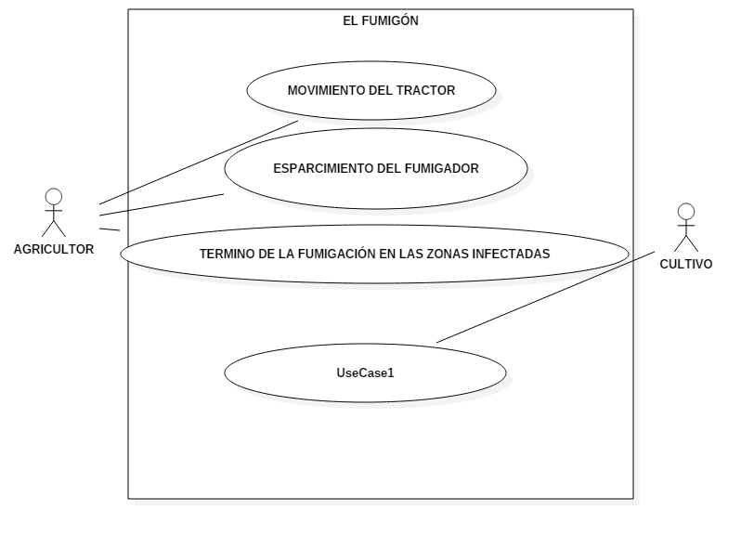

**Arquitectura**

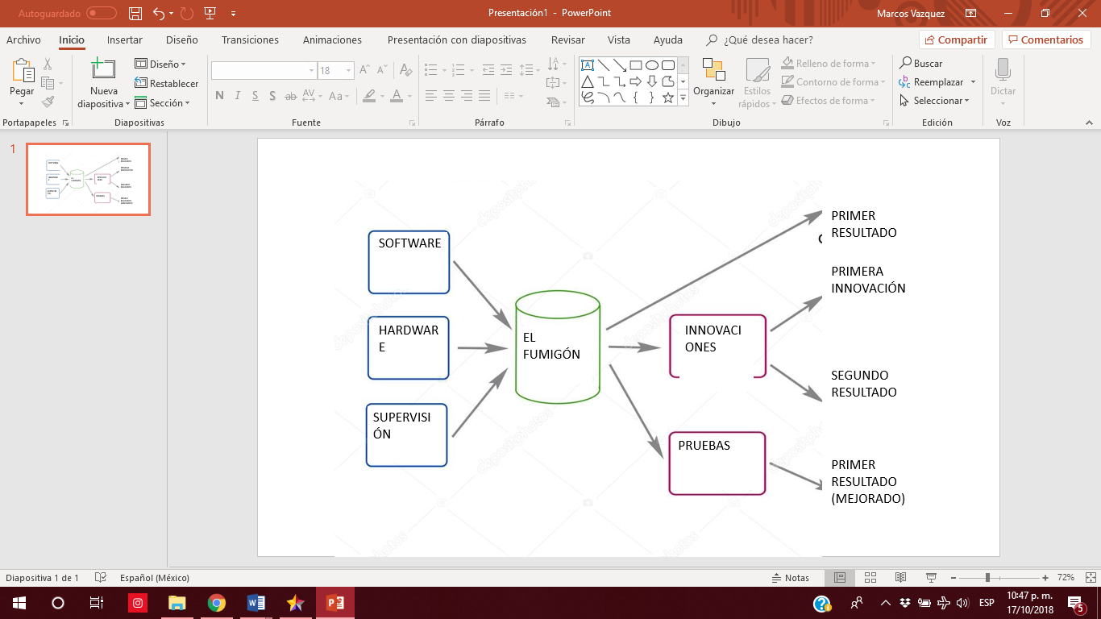

**Etiquetado (Pantallas)**

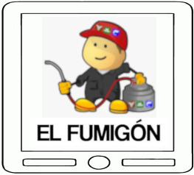

**Póliza de Garantía**

**GARANTÍA LIMITADA Y CONDICIONES DE SOPORTE TÉCNICO**

La Garantía Limitada y las Condiciones de Soporte Técnico constituyen un contrato entre Quiva S.A. de C.V. y usted. Le rogamos que las lea atentamente. **AL ACEPTAR EL ENVÍO DEL FUMIGÓN ADQUIRIDO DE UN VENDEDOR AUTORIZADO (EL “PRODUCTO DE HARDWARE”) O AL ACEPTAR NUESTRO CUMPLIMIENTO DEL SOPORTE TÉCNICO DEL PRODUCTO DE HARDWARE, USTED ACEPTA ESTOS TÉRMINOS.**

**A. GARANTÍAS.** El Cliente tendrá derecho solamente a la cobertura de garantía que se indica a continuación. Esta garantía le otorga derechos legales específicos al Cliente. Asimismo, el Cliente puede que tenga derechos que varían según el país. Esta garantía se aplica en la medida que lo permita la legislación aplicable y salvo que esté restringida o prohibida por ley.

1. **Garantía de Hardware Limitada.** Quiva garantiza que el Producto de Hardware funcionará sustancialmente de la forma descrita en la documentación del Producto de Hardware correspondiente durante un periodo de un año a partir del primer día del mes siguiente en el que el Cliente recibió el Producto de Hardware (el “Periodo de Vigencia de la Garantía Limitada de Hardware”). La Unidad de Disco Duro, el Lápiz y el Teclado (el “**Hardware de Intercambio Avanzado**”) están sujetos a Intercambio Avanzado y tal como se define a continuación en la Sección B. El Cliente debe (i) enviar una notificación a Quiva durante el Periodo de Vigencia de la Garantía Limitada de Hardware, y (ii) si así se solicita, proporcionar un comprobante de compra que incluya el número de serie del Producto de Hardware y la fecha de adquisición. Esta Garantía de Hardware Limitada solo se aplica si usted ha realizado el pago completo del Producto de Hardware y solo cubre los defectos que surgen como resultado del uso normal del Producto de Hardware.

SI LA LEGISLACIÓN DEL PAÍS DEL CLIENTE PROPORCIONA UNA GARANTÍA IMPLÍCITA, INCLUIDA UNA GARANTÍA IMPLÍCITA DE COMERCIABILIDAD O IDONEIDAD PARA UN PROPÓSITO GENÉRICO, LA DURACIÓN SE LIMITA AL PERIODO DE GARANTÍA ANTERIOR DE UN AÑO. Algunos países no permiten limitaciones en cuanto al periodo de vigencia de una garantía implícita, por lo que esta limitación puede no aplicarse a los Clientes en estos países.

1. **Exclusiones de la Garantía.** Esta Garantía de Hardware Limitada no es de aplicación a (a) software, (b) Producto de Hardware o Hardware de Intercambio Avanzado dañado por negligencia del Cliente; abuso; accidente; circunstancias de fuerza mayor; uso indebido; mala utilización; voltaje de línea incorrecto o fluctuaciones de voltaje y sobretensiones; en caso de no seguir las instrucciones de funcionamiento; o instalación incorrecta (a no ser que la instalación la haya realizado Quiva), (c) Producto de Hardware o Hardware de Intercambio Avanzado que se haya modificado o que tenga los precintos rotos, le falte el número de serie o lo tenga dañado, o (d) **daños o lesiones relacionadas con una instalación o colocación indebida del soporte de pared al que está unido el Producto de Hardware o con la selección y el uso, por parte del Cliente, de cualquier soporte de pared, soporte de suelo, soporte rodante o sujetador que no sea proporcionado por Quiva**. En aras de la claridad, el Cliente es responsable de la instalación y colocación correcta de cualquier soporte de pared, soporte de suelo, soporte rodante o sujetador que no sea proporcionado por Quiva.

1. **Soporte Técnico para Software Limitado.** Quiva proporcionará soporte técnico para software limitado durante un periodo de noventa (90) días a partir de que el Cliente reciba el Surface Hub. Para obtener ayuda con el software durante este periodo, abra un vale de servicio a través de www.surface.com/support y solicite ayuda con el software en cuestión.

1. **Exclusión de otras Garantías.** La garantía expresa establecida en la Sección A es la única garantía expresa que se le otorga al Cliente y se proporciona en lugar de todas las demás condiciones y garantías expresas o implícitas (en caso de haberlas), incluida cualquiera creada por otra documentación, empaquetado o declaración. Ninguna otra persona, entre otros Quiva y sus proveedores, otorga ninguna otra garantía o condición con respecto al Producto de Hardware o a la Garantía de Hardware Limitada Ninguna información (verbal o escrita) o sugerencia otorgada por Quiva, sus representantes, proveedores o empleados creará una garantía o condición ni ampliará el ámbito de esta Garantía de Hardware Limitada establecida en la Sección A. Además, no hay garantía ni condición de titularidad, disfrute tranquilo o ausencia de infracción de derechos en el Producto de Hardware. Es posible que el Cliente goce de derechos superiores previstos en la legislación vigente en la jurisdicción del Cliente. Donde cualquier término de la Garantía de Hardware Limitada esté prohibido por dichas leyes, quedará nulo y sin efecto, pero el resto de la Garantía de Hardware Limitada permanecerá en plena fuerza y vigor.

**B. SOPORTE TÉCNICO DEL PRODUCTO DE HARDWARE.** Quiva ofrece los siguientes tipos de soporte técnico para

los Productos de Hardware. Es posible que algunos de los Servicios de Soporte Técnico los proporcione un contratista de Quiva.

1. Instalación. Si el Cliente elige adquirir la instalación con el Producto de Hardware, ambas Partes acordarán la fecha de instalación. Antes de la fecha de instalación, Quiva puede realizar una revisión de las instalaciones. Quiva evaluará la ubicación donde se piensa realizar la instalación, la ubicación de la base de carga y el espacio disponible para mover el Producto de Hardware. Quiva revisará las redes y la fuente de energía del Cliente. Si se realiza una revisión de las instalaciones, Quiva proporcionará al cliente una valoración de las tareas necesarias para preparar las instalaciones del Cliente para una instalación adecuada del Producto de Hardware. En la fecha acordada para la instalación, un recurso de Quiva acudirá a las instalaciones del Cliente. El recurso de Quiva desempaquetará el Producto de Hardware, lo limpiará, lo examinará para ver si está dañado y lo instalará. El recurso de Quiva encenderá el Producto de Hardware y probará las funcionalidades básicas.

1. Soporte Técnico de Intercambio Avanzado: para sustituir el Hardware de Intercambio Avanzado dañado (la Unidad de disco duro, el Lápiz o el Teclado), el Cliente deberá abrir un vale de servicio a través de www.surface.com/support y solicitar Soporte Técnico de Intercambio Avanzado para el Hardware de Intercambio Avanzado. Quiva se pondrá en contacto con el

Cliente para identificar y comprobar el defecto. En los casos en los que exista una posibilidad razonable de que los problemas los cause el Hardware de Intercambio Avanzado, Quiva proporcionará piezas de sustitución del Hardware de Intercambio Avanzado equivalentes por correo a la dirección postal del registro del Cliente en un plazo de 3 días hábiles, a costo de Quiva. El Cliente es el responsable de instalar las piezas de sustitución, empaquetar las piezas del Hardware de Intercambio Avanzado defectuosas en el mismo paquete en el que se recibieron las piezas del Hardware de Intercambio Avanzado y ponerse de acuerdo con Quiva en un plazo de siete (7) días hábiles para devolver el Hardware de Intercambio Avanzado defectuoso a Quiva. Quiva pagará los gastos de envío. Si el Hardware de Intercambio Avanzado no se devuelve en un plazo de 10 días hábiles, será facturado al cliente de acuerdo con los precios actuales de Quiva.

1. Reparación in situ. El Cliente debe abrir un vale de servicio a través de www.surface.com/support y solicitar Soporte Técnico de Reparación in situ para el Producto de Hardware. Un recurso de Quiva se pondrá en contacto con el Cliente para acordar una fecha mutuamente para realizar el servicio. El recurso de Quiva puede estar in situ en un plazo de 3 días hábiles. El recurso de Quiva acudirá a las instalaciones del Cliente en la fecha y hora acordadas para revisar el Producto de Hardware.

1. Consulta y Resolución de Problemas. Para problemas distintos a los cubiertos por el Soporte Técnico para Software Limitado descrito en la Sección A(3), Quiva proporcionará asesoramiento al Cliente por correo electrónico o teléfono durante el horario laboral normal [de lunes a viernes, de 8 a. m. a 8 p. m., EST] para que el Cliente pueda informar de los problemas y solicitar ayuda para usar el Producto de Hardware.Quiva ayudará al Cliente en el diagnóstico de los problemas del Producto de Hardware. El Cliente reconoce y acepta que en la medida en la que la reparación o sustitución incluya costos que el Soporte Técnico de Intercambio Avanzado o el Soporte Técnico de Reparación in situ no cubran (entre otros, envío urgente), el Cliente será el responsable de estos costos.

1. Cooperación del Cliente: el Cliente acepta cooperar con Quiva, lo que incluye, entre otros: (a) notificar inmediatamente a Quiva cualquier defecto, error o funcionamiento incorrecto del Producto de Hardware o del Hardware de Intercambio Avanzado y enviarle a Quiva la información necesaria para que pueda reproducir el error o el funcionamiento incorrecto del Producto de Hardware o del Hardware de Intercambio, así como las condiciones de funcionamiento en las cuales se descubrió el error o el funcionamiento incorrecto del Producto de Hardware o del Hardware de Intercambio; (b) instalar, si Quiva lo solicita y de acuerdo con las directrices de seguridad del Cliente, una conexión de red que estará disponible para Quiva para que resuelva los problemas, revise el uso del Cliente del software o para cualquier otro propósito razonable, e (c) informar a Quiva de cualquier otro software o hardware no adquirido a Quiva que se haya usado con el Producto de Hardware o el Hardware de Intercambio.

**C. CONDICIONES DE SOPORTE TÉCNICO.**

1. Durante el Periodo de Vigencia de la Garantía Limitada de Hardware, Quiva proporciona Soporte de Devolución a

Fábrica de acuerdo con las condiciones de las Secciones A y B.

1. En el caso de honorarios independientes debidos en el momento de la adquisición inicial de cada Producto de Hardware, el Cliente puede (1) agregar Soporte Técnico para la Instalación (2) agregar Soporte Técnico de Intercambio Avanzado o Soporte Técnico de Reparación in situ durante el Periodo de Vigencia de la Garantía Limitada de Hardware o (3) ampliar hasta dos años el Soporte Técnico de Intercambio Avanzado o el Soporte Técnico de Reparación in situ a partir del Periodo de Vigencia de la Garantía Limitada de Hardware.

1. Si Quiva no puede reparar el Producto de Hardware defectuoso durante el Periodo de Vigencia de la Garantía

Limitada de Hardware especificado anteriormente, se sustituirá el Producto de Hardware por otro equivalente. Cualquier Producto de Hardware de sustitución podrá ser nuevo o casi nuevo, siempre y cuando su funcionalidad sea por lo menos igual a la del Producto de Hardware que sustituye. El Producto de Hardware se cambiará de acuerdo con los términos de la Sección B.2. Si se requiere Reparación in situ, el recurso de Quiva extraerá el Producto de Hardware existente y lo sustituirá por un Producto de Hardware equivalente. Es posible que sea necesario realizar varias visitas a las instalaciones para realizar el reemplazo del Producto de Hardware.

1. El Soporte Técnico para Productos de Hardware dependerá de la disponibilidad de recursos y materiales. Quiva realizará todos los esfuerzos comercialmente razonables para poner a disposición los recursos y materiales disponibles.

1. La Consulta y Resolución de Problemas se proporciona junto con el Soporte Técnico in situ y de Intercambio Avanzado.

1. El Cliente es responsable de cualquier trabajo que sea necesario para preparar las instalaciones para la instalación del Producto de Quiva S.A de C.V..

1. El Cliente es responsable de desechar los restos de los embalajes, conectar el Producto de Hardware a la red o conectar otros periféricos de hardware (p. ej., carcasas, impresoras, cámaras, etc.) y configurar las contraseñas necesarias.

1. Quiva usará envío terrestre para enviar el Producto de Hardware al Cliente.

1. **LIMITACIÓN Y EXCLUSIÓN DE RECURSOS E INDEMNIZACIONES. El Cliente puede recuperar de Quiva y sus proveedores solo los daños directos hasta por el importe que pagó. A menos que se disponga lo contrario en cualquier legislación local que se aplique al Cliente, este no podrá obtener indemnización alguna por ningún daño, incluidos los daños consecuenciales, especiales, indirectos o incidentales, ni tampoco por lucro cesante.** Esta limitación se aplica a

* + cualquier cuestión relacionada con el Producto de Hardware o Garantía de Hardware Limitada; • Soporte Técnico del Producto de Hardware; y
  + reclamaciones por incumplimiento de contrato, incumplimiento de garantías o condiciones, responsabilidad objetiva, negligencia u otra responsabilidad extracontractual en la medida que lo permita la legislación aplicable.

Asimismo, también se aplicará incluso si Quiva conocía o debería haber conocido la posibilidad de que se produjesen dichos daños. También pueden producirse situaciones en las que la limitación o exclusión precedente no pueda aplicarse al Cliente porque su jurisdicción no admite la exclusión o limitación de daños incidentales, consecuenciales o de otra índole.

**E. ESTIPULACIONES VARIAS.**

1. Contrato completo. El presente documento constituye el Contrato completo entre las partes con respecto al asunto de este, y sustituye o anula cualquier otra comunicación anterior o actual. Cualquiera de los términos y condiciones mantenidos por el Cliente o sus filiales o contenidos en cualquier pedido de adquisición no se aplicarán. Este Contrato puede modificarse solo por escrito y si lo firman ambas partes.

1. Avisos de propiedad intelectual. Quiva S.A. de C.V. es una marca registrada en México.
2. Legislación aplicable. La interpretación de este Contrato se regirá por la legislación del Estado de Washington, que se aplicará a las reclamaciones por incumplimiento de este, con independencia de conflictos de principios legales. Para el resto de las reclamaciones, será aplicable la legislación de su estado de residencia, incluidas las reclamaciones en virtud de las leyes estatales en materia de protección del consumidor, competencia desleal y responsabilidad extracontractual.

1. Terminación. Cualquiera de las Partes puede terminar este Contrato si la otra Parte incumple de hecho o por omisión cualquier obligación y tal incumplimiento no es subsanado antes de 30 días a partir de la notificación del incumplimiento. Usted acepta pagar todos los honorarios de los Servicios de Soporte Técnico realizados y los gastos incurridos antes de la terminación. Las cláusulas relativas a la confidencialidad, la ausencia de garantías, limitación de responsabilidad, terminación y otras disposiciones de este Contrato, continuarán vigentes tras la caducidad o terminación de este.

1. Validez. Esta garantía solo es válida en los países siguientes: Estados Unidos Mexicanos.

**INNOVACIONES**

**MEJORA NUMERO UNO: NUESTROS PROPIOS FUMIGADORES CON TRACTOR**

La primera mejora que planteamos es hacer nuestros propios tractores con fumigadores integrados, ya que nuestro proyecto inicial solo adaptábamos nuestro sistema a los tractores ya existentes

Esto sería un gran paso para nosotros ya que para realizar esta innovación necesitaremos cambiar nuestro almacén de producción a uno muchísimo más grande, y el proceso sería muchísimo más costoso, pero a su vez la ganancia sería más grande y podríamos hasta exportar a algunos países productores de alguna fruta o verdura.

Esta mejora también facilitaría mucho la transacción entre cliente y vendedor y facilitaría mucho el manual de usuario puesto que funcionaría como cualquier tractor, no tendríamos muchos problemas en cuanto a la instalación.

**MEJORA NUMERO DOS: NUESTROS PROPIOS DRONES**

La segunda mejora que tenemos planeado es empezar la producción de nuestros propios drones fumigadores con reconocimiento de imagen para la detección y neutralización de plagas en las zonas agrícolas, con esta innovación mejoraríamos la velocidad de fumigación en un 200%.

Nuestro actual competidor más fuerte es el dron que fumiga y planta 1000 árboles por día, pero al tener nosotros la patente y el reconocimiento de plagas registrado en el IMPI tendrían que pagarnos si quieren copiar nuestra idea, por lo que daríamos los drones más baratos y ganaríamos el mercado que actualmente abarca nuestro competidor.

Esta mejora será más difícil a la hora del diseño puesto que necesita de mucha más tecnología que el proyecto inicial y la primera mejora.

También necesitaremos de realizar circuitos y microprocesadores más chiquitos para que el dron pueda ser totalmente portable.

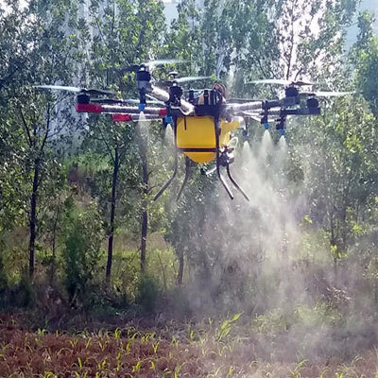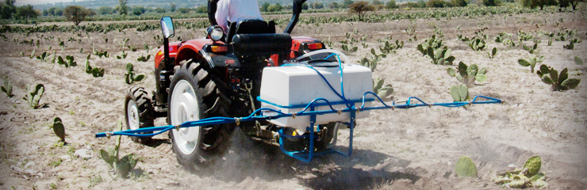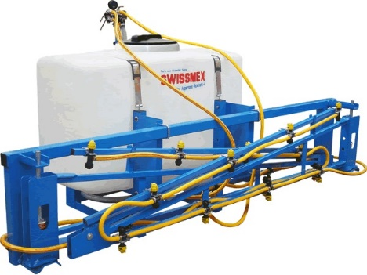

**PROPUESTA AMBIENTAL**

Como somos una empresa que está enfocada en el sector primario, sabemos de las consecuencias que surgen a partir de un mal cuidado al medio ambiente, en la pesca, con las toneladas de basura que matan o afectan a los pescados capturados; en la agricultura con las lluvias acidas y los insecticidas que afectan los vegetales que comemos; en la ganadería con animales cada vez más afectados por la mala respiración del medio ambiente.

Por lo cual en QUIVA S.A de C.V © nos preocupamos mucho por el medio ambiente y tenemos 3 propuestas para el cuidado de este.

**1.- CAPTACIÓN DE AGUAS PLUVIALES PARA EL USO DE NUESTRAS OFICINAS**

Nuestra propuesta es captar el agua que cae de las lluvias para el uso del inodoro, mantenimiento de las plantas y árboles dentro de la oficina, para limpiar algunas partes de edificios, y para cualquier uso que no necesite ser el agua 100% tratada. Como lavar pisos, el aseo de muchas oficinas y sobre todo de los baños, etc.

**2.- PANELES SOLARES PARA LA ENERGIA ELECTRICA DEL EDIFICIO**

Colocar paneles solares en el techo del edificio de nuestras oficinas para la energía eléctrica. Usaremos paneles solares que produzcan 120W cada uno en todo el ancho y largo del techo, para que de esta manera sea suficiente la cantidad de energía generada con la cantidad energía necesaria.

**3.- DISMINUIR EL CONSUMO DE INSECTICIDAS**

Nuestro proyecto en si ayuda al cuidado del medio ambiente puesto que nuestro objetivo es que se consuma menos el insecticida en la zona agrícola, ya que como sabemos muchas veces el insecticida causa serios daños a la capa de ozono y a nuestra salud, por eso es que surgió nuestra idea de crear algo que disminuya exponencialmente el uso de los insecticidas, aunque sean naturales u orgánicos, generan mucho daño a la capa terrestre.

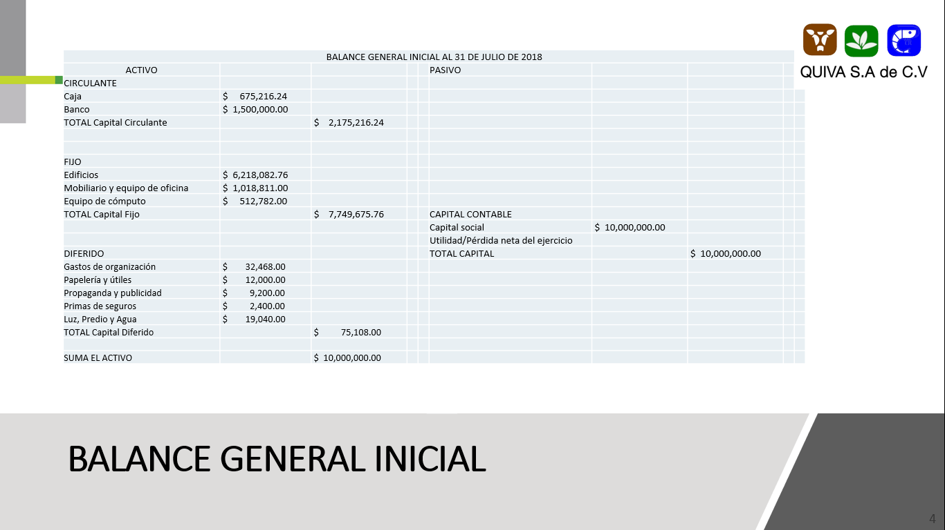

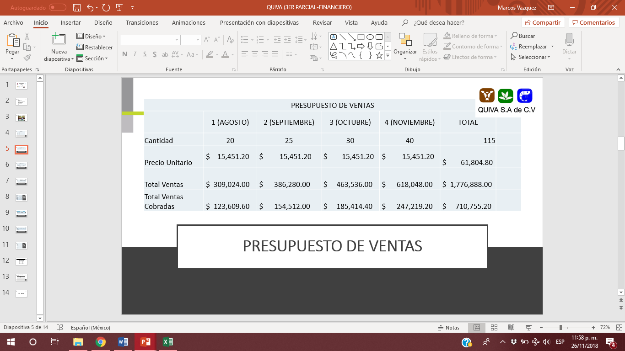

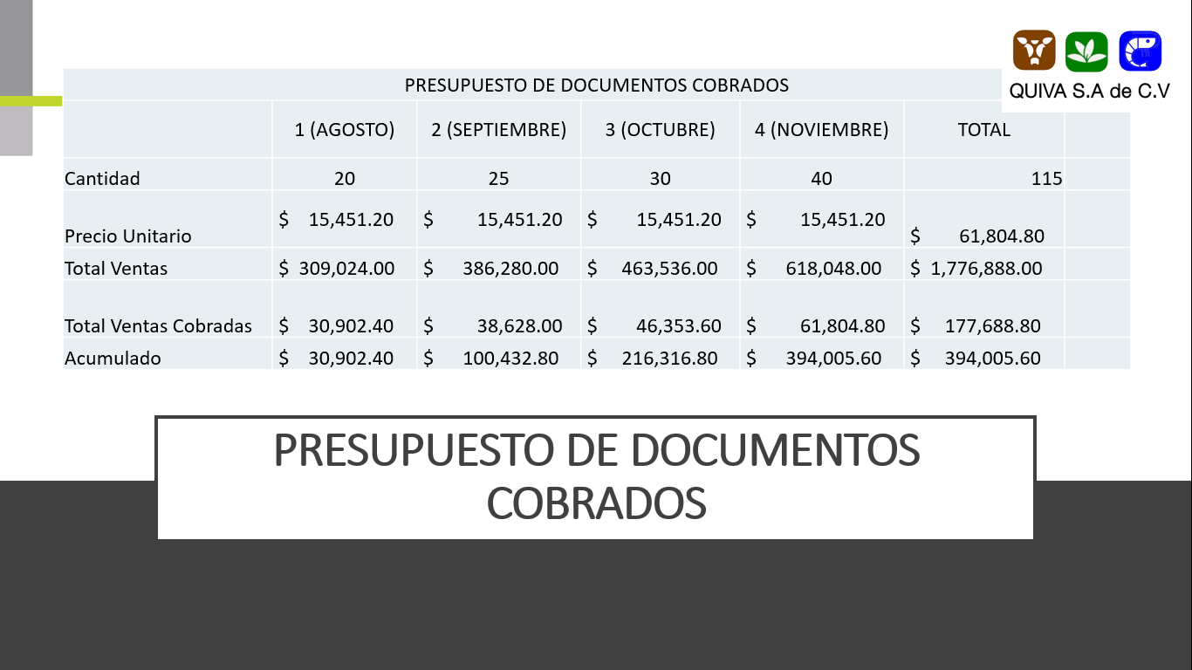

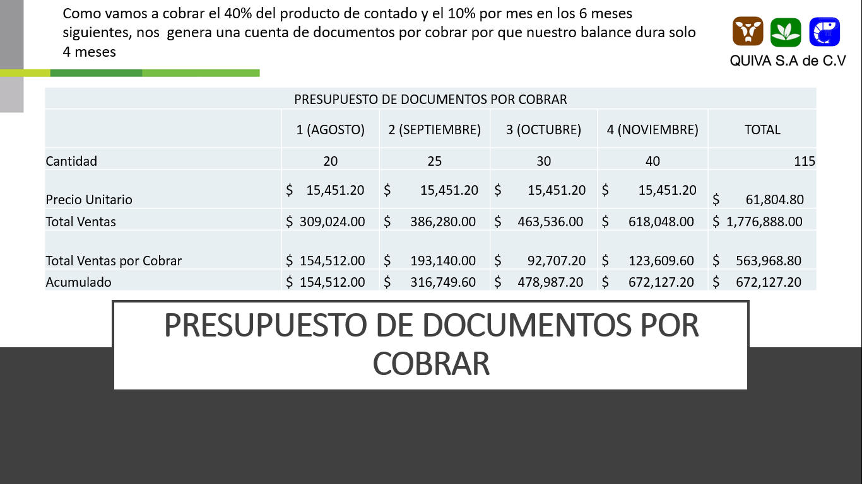

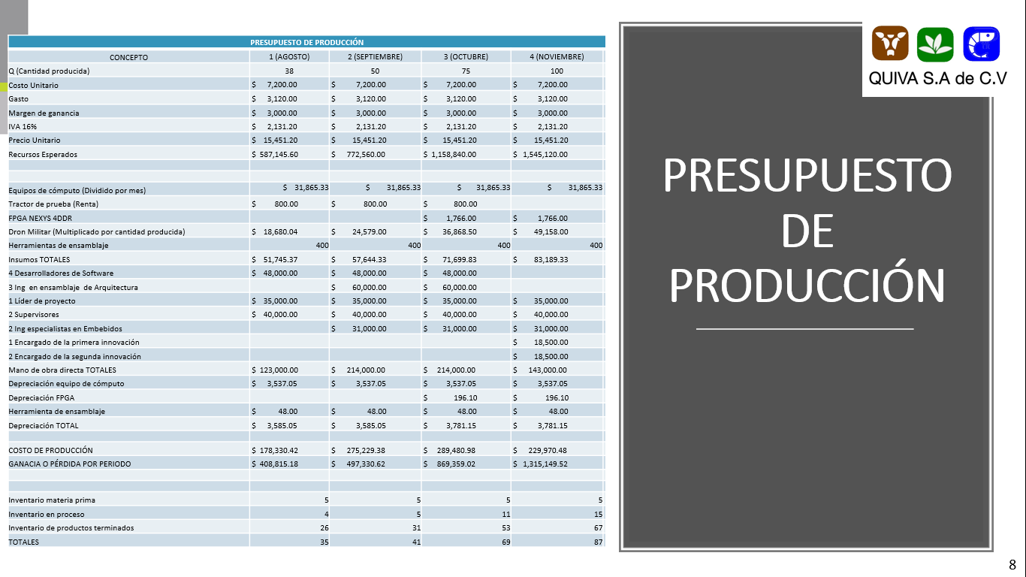

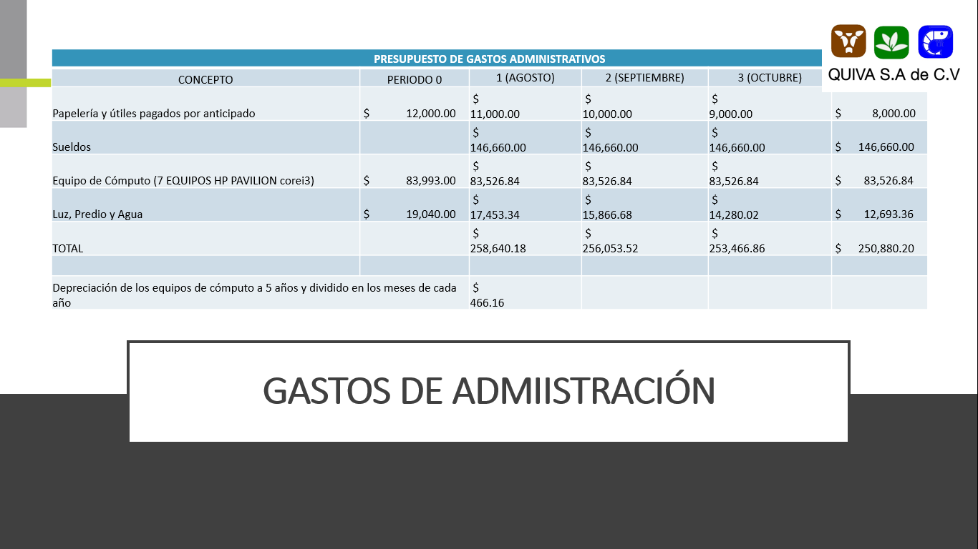

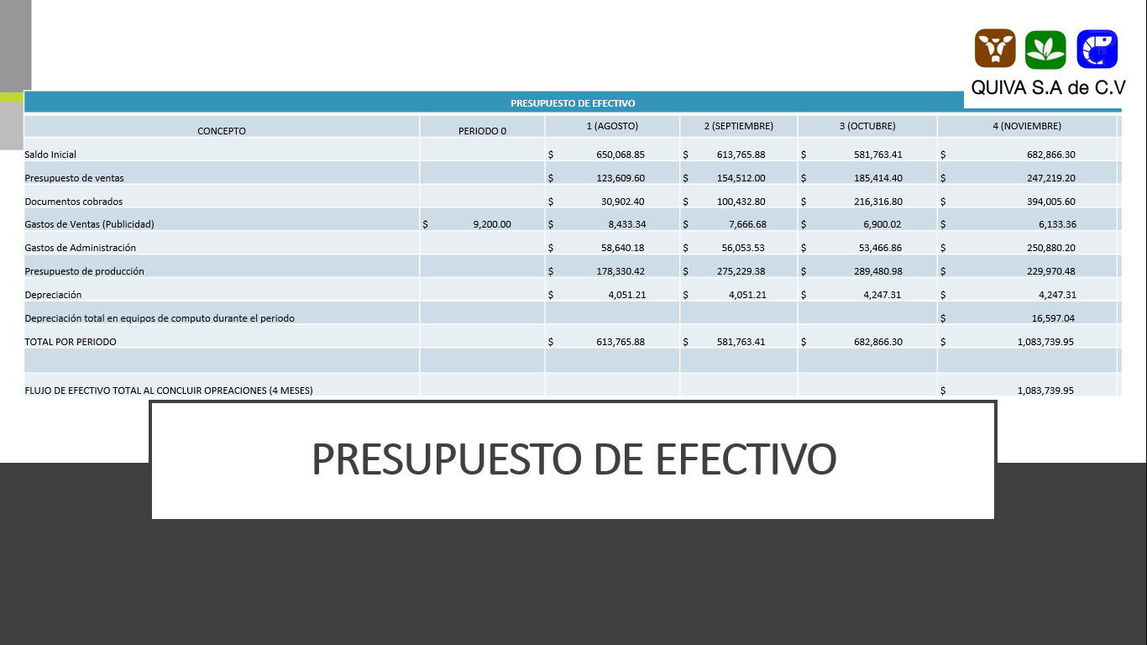

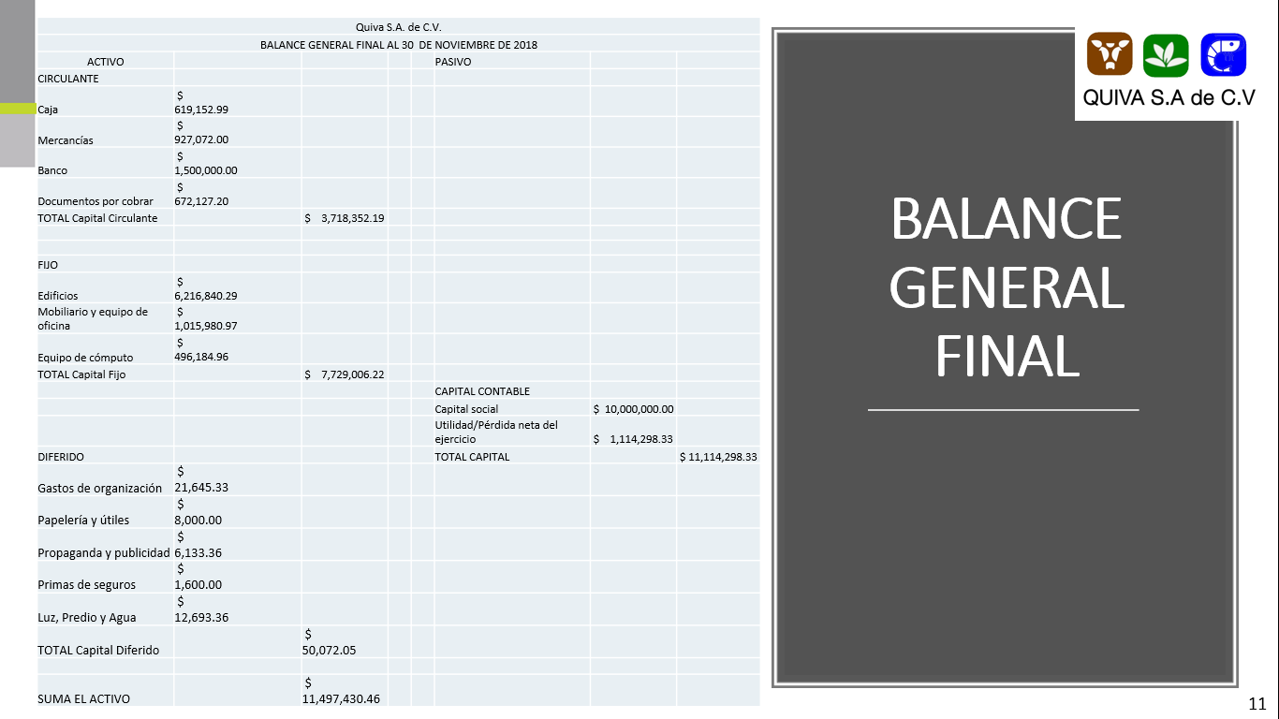

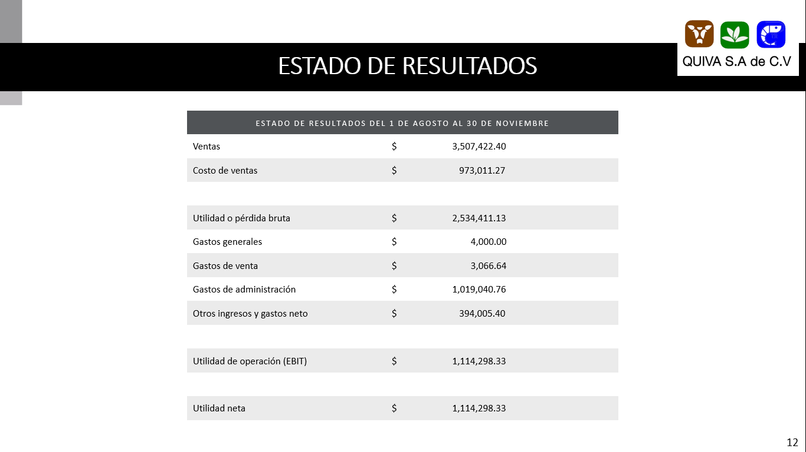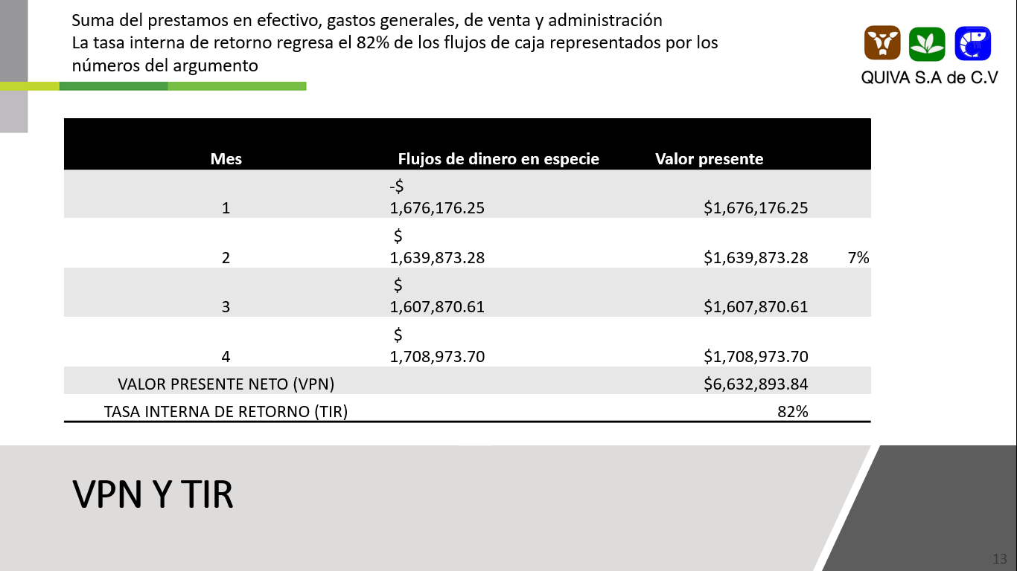

CONCLUSIONES POR ETAPA

**PLANEACIÓN ESTRATÉGICA**

* Como nos dimos cuenta el crear una nueva empresa no es tan fácil puesto que en el acta constitutiva necesitamos investigar muchas partes que iban a constituir nuestra empresa, como el nombre, el logo, la inversión y más.
* También diseñamos un logo característico que nos denotó las deficiencias como diseñadores, por lo tanto, también necesitaríamos ayuda profesional en aspectos que son básicos para nuestra empresa, pero no por eso sencillos.
* Gracias al tema que nos tocó enfocarnos pudimos descubrir las deficiencias que sufre el sector primario.
* La creación de un organigrama no es tan sencillo puesto que como son los puestos más importantes también son los que requieren mayor cantidad de salario.

**ESTUDIO DE MERCADO**

* Con la investigación nos dimos cuenta de que la mayoría de las empresas enfocadas al sector primario eran extranjeras, no había ni una mexicana, por lo que formar una empresa enfocada a esto, podría tener mucho éxito.
* Con la ayuda del cuestionario que realizamos, descubrimos un competidor muy importante que no habíamos encontrado en nuestra investigación previa.
* También con el cuestionario nos percatamos que más del 80% desconoce de innovaciones y demás temas de la agricultura.
* Gracias al estudio de mercado fuimos calculando el precio de nuestro producto y nos dimos cuenta de que es un sector que cuesta mucho dinero, cualquier innovación.
* Con la investigación encontramos que México es el país perfecto para pruebas tecnológicas enfocadas a la agricultura.

**ESTUDIO TÉCNICO**

* Investigamos las mejores zonas para montar nuestra empresa, fue difícil puesto que muchos estados se dedican a la agricultura.
* Utilizamos un método poco usual pero ideal para lo que necesitábamos, estar cerca de los clientes: Texcoco.
* Aprendimos a acomodar según nuestra metodología a nuestros trabajadores y programadores.
* Leímos muchas de las leyes de construcción para acomodar la parte de señalamientos y zonas seguras para nuestra empresa.
* Conocimos una nueva metodología que integra la parte del hardware y software de un proyecto al mismo tiempo.
* Con las propuestas ambientales nos dimos cuenta que se pueden cambiar muchas cosas a la construcción o edificio donde están las oficinas de cualquier empresa para reducir el impacto ambiental, ya sea con energía eléctrica alternas, ahorro de agua, ahorro de luz, y que aunque son más costosas valdría la pena que mas empresas las pusieran en función.

**ESTUDIO ECONÓMICO-FINANCIERO**

* Es importante contabilizar todas las subcuentas conforme vamos pasando por todas las etapas, desde el estudio estratégico, el estudio de mercado y sobre todo el estudio técnico, porque de esta manera es más fácil generar las cuentas contables que necesitamos en esta etapa.
* El balance general inicial tiene que estar correctamente calculado porque es el inicio de todos nuestros presupuestos.
* Todos los presupuestos son importantes a la hora de llenar el presupuesto de efectivo y el balance general final, de modo que es importante que no tengan errores y cuadren.
* Por mucho que hagamos un buen proyecto, solo los números nos demuestran si es viable, si es bueno invertir en iniciarlo o no.